Балқаш қаласы «№ 9 жалпы білім беретін мектебі» КММ
«Балаларды қорғау» күніне орай жүргізілген ойын жаттығулар.
2022-2023оқу жылы

2-3 сынып оқушыларымен 1 маусым «Балаларды қорғау» күніне орай жүргізілген ойын жаттығулар. Жағымды көңіл-күй сыйлау мақсатында өткізілген іс-шарада оқушылармен «Ватмандағы саяхат»,«Менің көңіл-күйім»,«Шеңбер бойындағы тәттіге толы доп» ойындар жүргізілді.
@balqash_qalasy_bilim_bolimi#ҚОББтәрбие#9мектеппсихолог @uo.krg@umckrg@g.kozhakhmetova

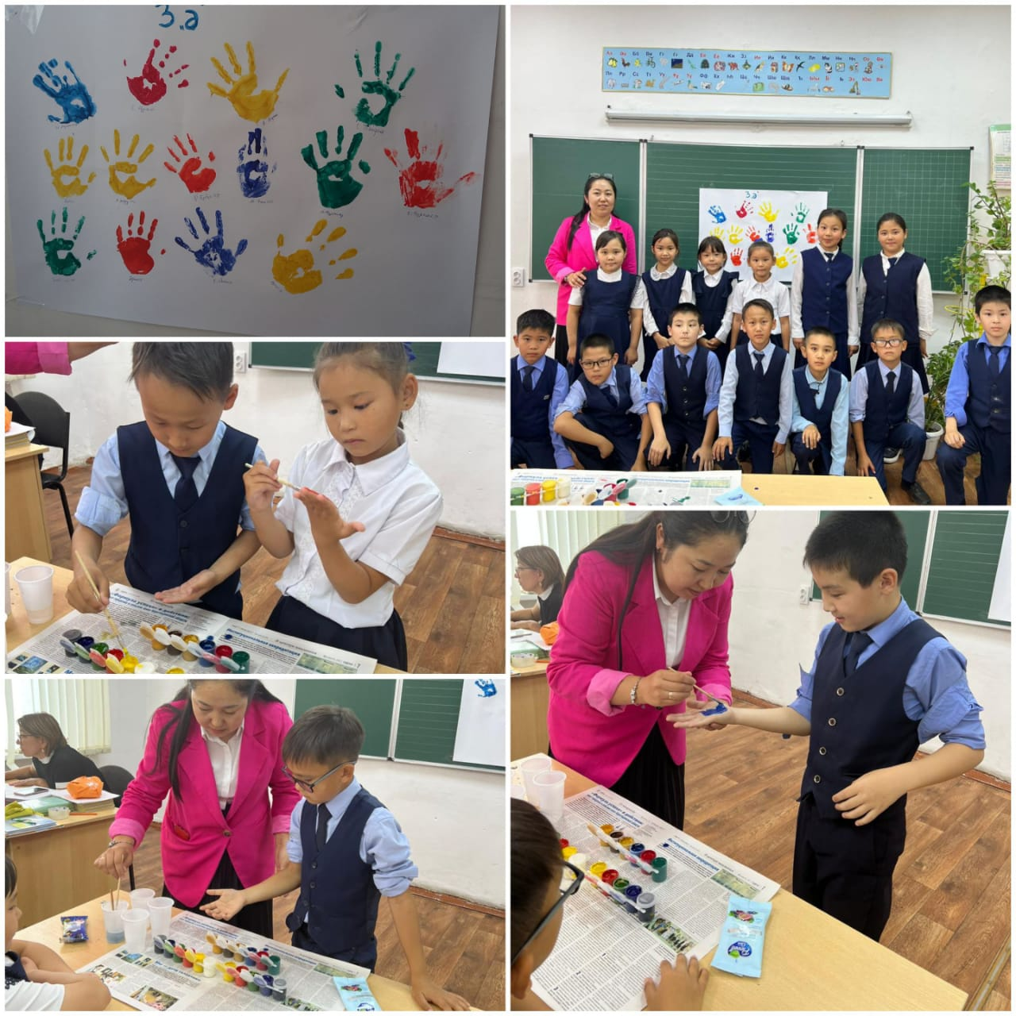

г. Балхаш «№9 школа общеобразовательная» КГУ
Игровые упражнения, проводимые в честь Дня "Защиты детей".

2022-2023 учебный год

Игровые упражнения с учащимися 2-3 классов, проведенные 1 июня ко Дню «Защиты детей". В целях создания позитивного настроения на мероприятии с учащимися были проведены игры: «Путешествие по ватману», «Мое настроение», «Сладкий мяч по кругу».
@balqash_qalasy_bilim_bolimi#шкатулка # 9школа психолог @uo.krg@umckrg@g.kozhakhmetova

